**Komunikat Biskupa Siedleckiego**

**Kazimierza GURDY  
 w sprawie organizacji I Kongresu Służby Liturgicznej  
i Koczowiska Ministranckiego**

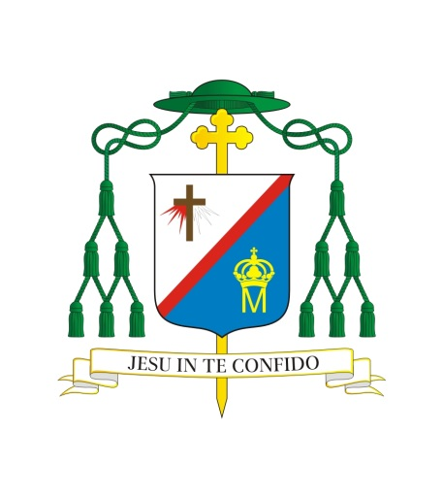

**Czcigodny Księża!**

W najbliższym czasie odbędą się dwa wydarzenia w wymiarze diecezjalnym – **I Kongres Służby Liturgicznej** oraz **Koczowisko** **ministranckie**. Na obecną chwilę nie możemy przeprowadzić tych spotkań w jednym miejscu, dlatego zapraszam do zorganizowania ich  
w dekanatach i rejonach. Koordynatorem powyższych inicjatyw jest diecezjalny duszpasterz służby liturgicznej Ks. Tomasz Koprianiuk.

1. **I Diecezjalny Kongres Służby Liturgicznej – odbędzie się w dekanatach w sobotę  
   22 maja 2021 r., rozpoczęcie godz. 10.00.**

Celem Kongresu jest zebranie w jednym kościele w dekanacie członków służby liturgicznej, aby podzielić się wspólnie doświadczeniem posługi ministranckiej, wysłuchać konferencji poświęconej liturgii oraz doświadczyć wspólnoty ministranckiej. Centrum Kongresu stanowi Eucharystia. Odpowiedzialnymi za organizację w dekanatach są dekanalni referenci ds. liturgii. Kongres będzie miał dwa etapy:

1. **Część wspólna Kongresu – transmitowana za pośrednictwem FaroTV z Katedry Siedleckiej w godz. 10.30-11.30**

- Słowo Biskupa Siedleckiego Kazimierza Gurdy,

- Konferencja liturgiczna - Ks. dr Łukasz Celiński,

- Praca z ministrantami i świadectwa – Ks. Tomasz Koprianiuk,

- Informacje bieżące z duszpasterstwa liturgicznego.

Księża odpowiedzialni za spotkanie w dekanacie powinni zatroszczyć się o organizację ekranu, projektora i komputera, tak aby móc przekazać obraz w kościele lub innym odpowiednim miejscu (aula, sala konferencyjna, etc). Do godz. 10.20 powinny zakończyć się czynności związane z recepcją, przedstawieniem i powitaniem przybyłych grup.

1. **Część własna Kongresu – Eucharystia o godz. 12.00.** Księża odpowiedzialni za rejon powinni zatroszczyć się we współpracy z księżmi z parafii o przygotowanie Liturii Słowa i asysty liturgicznej.

**Koczowisko ministranckie.** Tradycyjnie zostało zaplanowane na pierwszy dzień wakacji, a więc **26 czerwca 2021** r. Celem koczowiska jest zebranie się w rejonie, w wyznaczonym wcześniej miejscu, aby rozegrać turnieje piłki nożnej, przeprowadzić konkurs wiedzy liturgicznej. Odpowiedzialnymi za organizacje koczowiska w rejonach są Księża: rejon siedlecki - Ks. Marcin Wesołowski, bialski - Ks. Mateusz Kowalik, łukowski – Ks. Sławomir Pękała, garwoliński – Ks. Karol Nasiłowski, parczewski – Ks. Stanisław Kulik, radzyński – Ks. Michał Gosk.

1. Koczowiska nie będą transmitowane. Każdy rejon organizuje je we własnym zakresie, uwzględniając własne możliwości. Na trzy tygodnie wcześniej należy podać miejsce spotkania, przygotowany program spotkania według klucza:
2. Część w kościele – powitanie z przedstawieniem się, modlitwa, przekazanie zasad bezpieczeństwa
3. Gry i zabawy na świeżym powietrzu. Konkurs wiedzy liturgicznej.

Bieżące informacje będą zamieszczane na stronie [www.ddsl.siedlce.pl](http://www.ddsl.siedlce.pl)

Bardzo proszę Czcigodnych Księży o włączenie się w te inicjatywy duszpasterskie  
i o zorganizowanie wyjazdu dla ministrantów ze swoich parafii do wyznaczonych miejsc  
w dekanacie czy rejonie.

Z pasterskim błogosławieństwem

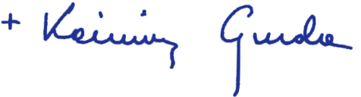

BISKUP SIEDLECKI

L. dz. 372/2021

Siedlce, dnia 28 kwietnia 2021 r.